Język polski klasa 4A 2.04.2020

Temat: Części mowy- czasownik .
Temat i datę przepisujemy do zeszytu. Następnie otwórz:
https://www.youtube.com/watch?v=ZaT9CwMXvso

Podręcznik str. 237, 238 zapoznaj się z informacjami z niebieskiej ramki. Dodatkowo pomoże Ci poniższy rysunek.

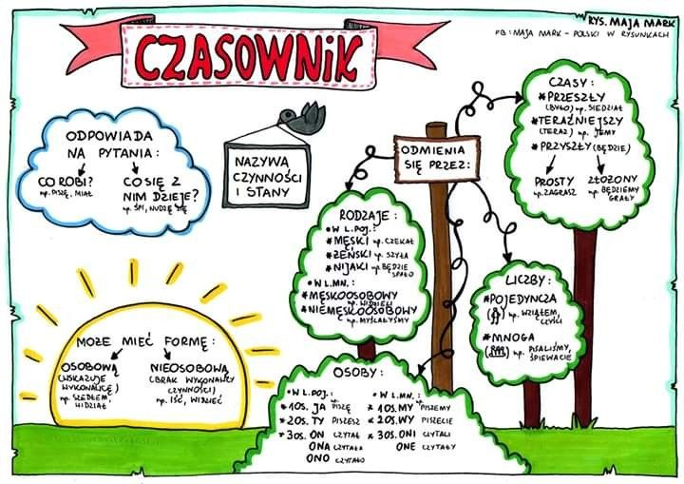
Następnie wykonaj zadania w zeszycie:
Zadanie 1.
Napisz co to jest czasownik, na jakie pytania odpowiada, jak go rozpoznamy w formie bezosobowej i osobowej, co to jest bezokolicznik (podręcznik str. 237, 238 informacje z niebieskiej ramki).
Zadanie 2.
Wykonaj zadania w zeszycie ćwiczeń str. 65 zad.1, 2, 3.

